电子商务专业教师岗位试讲内容

- 教学内容：项目3 数据营销 任务1 卖出商品
- 分析店铺基础数据选出引流商品
（一）了解自家店铺流量，全面掌握店铺基础数据
（二）对比商品流量排行，确定备选引流商品
（三）对比同行优秀店铺数据，确定引流商品。
二、优化引流商品
（一）优化引流商品名称
（二）优化引流商品价格
（三）优化商品促销设置
2.基本内容参考：《店铺运营》第二版 高等教育出版社。

教材封面：
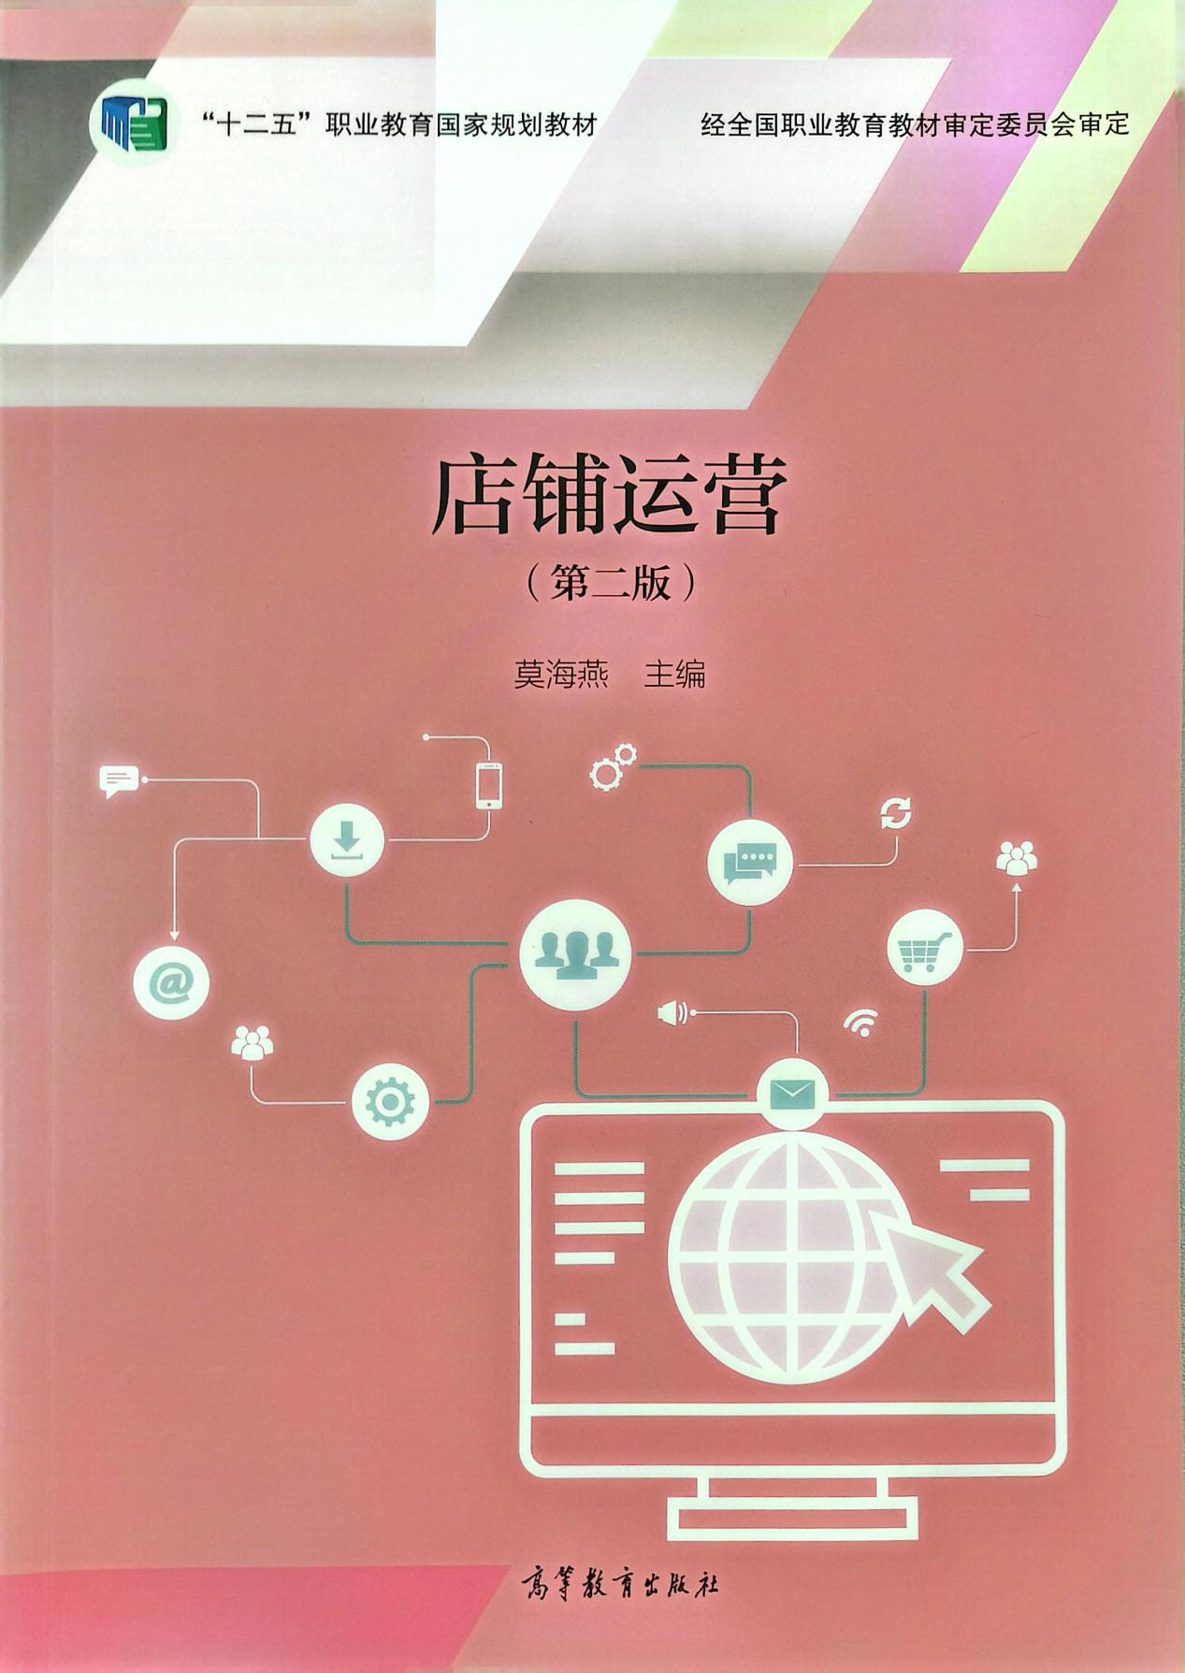

教材底面：


教材内容(按页码顺序)：
